|  |  |  |  |
| --- | --- | --- | --- |
| **DOCENTE** | LAURA LEÓN, [ljleon@educacionbogota.edu.co](mailto:ljleon@educacionbogota.edu.co) | | |
| **ESTUDIANTE** |  | | |
| **CURSO** | 202 – J.M. | **FECHA ENTREGA** | 27 de marzo/2020 |

**GUIA DE TRABAJO DE ETICA Nº2**

1. Lee el siguiente cuento en familia, **“La niña de los cerillos”.**

**LA NIÑA DE LAS CERILLAS**

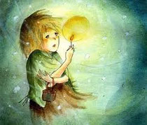

Una fría tarde de invierno, hace mucho tiempo, cuando no existían semáforos, ni pasos de cebra, ni más coches que los tirados por caballos, una niña vendía cerillas por las calles.

Cuando se hizo de noche empezó a nevar, pero la niña no se atrevía a volver a casa porque no había vendido ninguna cerilla, y temía que su padre le pegase; pero, como era nochebuena, había mucha gente por todas partes y no perdía la esperanza de vender alguna.

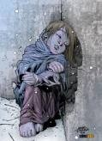

Al cruzar la calle, de pronto apareció un carruaje que iba muy deprisa. La niña tuvo que echar a correr para que no la atropellara, y entonces perdió las zapatillas. Eran de su madre y le quedaban grandes. Una la recogió un chiquillo, pero en vez de devolvérsela, dijo que se la quedaba para hacer una cuna a sus hijos cuando los tuviera... ¡ya ves lo grande que sería la zapatilla! y de la otra..., nunca más se supo.

La pobre niña tuvo que seguir andando descalza y los pies se le iban enfriando cada vez más; y, además ¡no paraba de nevar! por suerte tenía una preciosa melena rubia que le tapaba el cuello y por ahí no lo entraba frío.

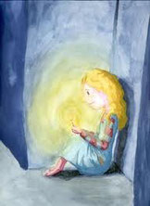

Al cabo de un rato, cansada y aterida, se sentó en un rincón abrigado entre dos casas y se acurrucó cuánto pudo para taparse los pies con la falda.

En cuando se me calienten un poco los pies y las manos, vuelvo a mi casa de una carrera -pensó-, y mientras tanto, voy a encender una cerilla.

¡Como quemaba y que luz más cálida daba!

Tanto la reconfortó la humilde llama que la niña creyó que se encontraba delante de una estufa de hierro con patas y todo, y con un fuego magnífico ardiendo en el interior.

¡Qué calorcito, qué bien se estaba!

Acercó los pies a la estufa pero, en ese momento, la cerilla de extinguió, y con ella, desapareció también la estufa.

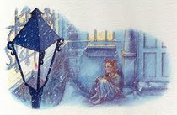

Sin embargo, la niña no se desanimó; encendió otra cerilla y... ¡se encontró dentro de una habitación con la mesa puesta! ¡Y qué mesa tan magnífica! tenía un mantel blanquísimo con alegres bordados rojos y verdes, platos de fina porcelana y apetitoso pavo asado relleno de ciruelas y manzanas que todavía humeaba. De repente, el pavo saltó de la fuente con el tenedor y el cuchillo de trinchar clavados en la pechuga y voló hacia la niña para que se lo comiera. Pero... ¡lástima! justo en ese momento, la cerilla se apagó.

La niña no perdía el ánimo a pesar de todo y, al prender la tercera cerilla, se encontró sentada al pie de un precioso árbol de navidad adornado con muchas velas encendidas, bolas de colores y estampas como las de los escaparates. Tendió los brazos hacia las ramas y... La cerilla se acabó.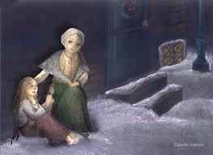

Las velas del árbol subieron hacia lo alto y la niña, al levantar los ojos, se dio cuenta de que eran las estrellas del cielo; se quedó mirándolas hasta que vio caer una, que dejo una larga estela de luz y le hizo recordar a su abuela. Su abuela era la persona que más la quería en el mundo, pero había muerto hacía poco. En una ocasión, le contó que cuando una estrella caía, quería decir que el alma de una persona había subido a ver a Dios. Por eso, la niña pensó que alguien acababa de morir y se había ido al cielo. Encendió otra cerilla más y, en medio del resplandor, apareció su abuela estaba viva.

-¡Abuelita! ¡Abuelita! .exclamó la niña-.

¡Llévame contigo! ¡No quiero que te vayas cuando se apague la cerilla! ¡No desaparezcas como la estufa, el pavo asado y el árbol de navidad!

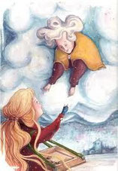

Entonces, empezó a encender cerillas, una tras otra, para no dejar de ver a su abuela. Las cerillas brillaron como nunca, más que la luz del sol, y la abuela era cada vez más alta, más hermosa y más cariñosa. Por fin, dio la mano a su nieta y, envueltas las dos en un gran resplandor, se elevaron en el aire, cada vez más alto, hacia las estrellas.

La niña ya no tenía frío ni hambre, no los tendría nunca más porque sería feliz en el cielo con su abuelita. Por la madrugada, el día de navidad, unas personas encontraron a una niña muerta de frío en un rincón entre dos casas, pero tenía las mejillas arreboladas y una sonrisa en los labios; a su lado había una caja con todas las cerillas gastadas.

-¡Pobrecita! ¡Quería calentarse con las cerillas! -exclamaron.

Pero jamás sabrían las maravillas que la niña había visto ni la alegría con que se había ido al cielo con su abuela para siempre.

1. Escribe que valores no se hicieron presentes en la vida de la niña para que hubiera tenido ese final.
2. Escribe otro final para el cuento de “La niña de los cerillos”.
3. Observa una foto familiar, que te recuerde un momento agradable, de acuerdo a la foto responde en tu cuaderno de ética:

* ¿Quiénes aparecen en la foto? Relación contigo y nombre de cada uno.
* ¿Qué sentimientos tenías en ese momento?
* Describe la situación de la foto: ¿En qué lugar se encontraban? ¿Qué celebraban o que recuerdo querían con esta foto?

1. Lleva la foto a la siguiente clase de ética. Realiza una presentación de tu familia.
2. Escribe y dibuja en tu cuaderno de ética tres actividades que realicen en familia.